ТЕХНИЧЕСКОЕ ЗАДАНИЕ
на поставку упаковочной клейкой ленты для нужд УФПС Томской области

Екатеринбург, 2026 г.

- ПЕРЕЧЕНЬ ПРИНЯТЫХ СОКРАЩЕНИЙ
№  п/п | Сокращение | Расшифровка сокращения
1 | ГОСТ | Государственный стандарт Российской Федерации
2 | ПОЗ | Положение о закупке товаров, работ, услуг для нужд АО «Почта России»
3 | ТЗ | Техническое задание
4 | УФПС | Управление федеральной почтовой связи
5 | Стороны | Покупатель и Поставщик
6 | Общий срок поставки Товара | Период, в который Покупатель подаёт Заявки, а Поставщик обязуется поставить Товар
7 | Покупатель | Акционерное общество «Почта России» в лице УФПС Свердловской области
8 | Поставщик | Любое юридическое лицо или несколько юридических лиц, выступающих на стороне одного участника закупки, независимо от организационно-правовой формы, формы собственности, места нахождения и места происхождения капитала, за исключением юридического лица, являющегося иностранным агентом в соответствии с Федеральным законом от 14 июля 2022 года № 255-ФЗ «О контроле за деятельностью лиц, находящихся под иностранным влиянием», либо любое физическое лицо или несколько физических лиц, выступающих на стороне одного участника закупки, в том числе индивидуальный предприниматель или несколько индивидуальных предпринимателей, выступающих на стороне одного участника закупки, за исключением физического лица, являющегося иностранным агентом в соответствии с Федеральным законом от 14 июля 2022 года «255-ФЗ «О контроле за деятельностью лиц, находящихся под иностранным влиянием», которое поставляет товар в соответствии с заключенным договором.
9 | Товар | Упаковочная клейкая лента прозрачная  Упаковочная клейкая лента с логотипом

- ОБЩИЕ СВЕДЕНИЯ О ТОВАРЕ
- Предмет закупки: поставка упаковочной клейкой ленты для нужд УФПС Томской области
- Цель закупки: обеспечение УФПС Томской области упаковочной клейкой лентой для бесперебойной и качественной работы структурных подразделений

- ОБЩИЕ ТРЕБОВАНИЯ К ТОВАРУ
- Требования к товару
Товар должен быть новым (ранее не находившимся в использовании,
не восстановленным, не являться выставочным образцом), без дефектов изготовления, не поврежденным.
- Спецификация поставляемого товара
№ п/п | Наименование товара | Единица измерения | Количество
1 | Упаковочная клейкая лента прозрачная | шт | 6 800
2 | Упаковочная клейкая лента с логотипом | шт | 5 000
- Основные характеристики товара
№ п/п | Наименование товара | Значение характеристики
Упаковочная клейкая лента прозрачная
1 | Материал | Плёнка полипропиленовая двухосевой ориентации, морозостойкая
2 | Цвет клеевой основы | Прозрачный
3 | Толщина ленты, мм | 0,045±0,002
4 | Ширина ленты, мм | 50±2
5 | Длина ленты | > 66,0
6 | Прочность при растяжении, МПа, в диапазоне | 14,0-16,0
7 | Относительное удлинение при разрыве, % | > 120
8 | Клеевая основа | синтетический каучук или клеевая композиция, которая должна обеспечивать надёжное прилипание к гофрированному картону, влагонепроницаемому трёхслойному непрозрачному полиэтилену высокого давления, упаковке из бумаги.
9 | Толщина клеевого слоя, мм, в диапазоне | 0,018-0,020
10 | Липкость, с | > 650 (по ГОСТ 20477-86 "Лента полиэтиленовая с липким слоем. Технические условия")
11 | Диапазон температуры эксплуатации | от минус 50 °С до плюс 40°С
Упаковочная клейкая лента с логотипом
1 | Материал | Плёнка полипропиленовая двухосевой ориентации, морозостойкая
2 | Цвет клеевой основы | Прозрачный
3 | Толщина ленты, мм | 0,045±0,002
4 | Ширина ленты, мм | 50±2
5 | Длина ленты | > 66,0
6 | Прочность при растяжении, МПа, в диапазоне | 14,0-16,0
7 | Относительное удлинение при разрыве, % | > 120
8 | Клеевая основа | синтетический каучук или клеевая композиция, которая должна обеспечивать надёжное прилипание к гофрированному картону, влагонепроницаемому трёхслойному непрозрачному полиэтилену высокого давления, упаковке из бумаги.
9 | Толщина клеевого слоя, мм, в диапазоне | 0,018-0,020
10 | Липкость, с | > 650 (по ГОСТ 20477-86 "Лента полиэтиленовая с липким слоем. Технические условия")
11 | Диапазон температуры эксплуатации | от минус 50 °С до плюс 40°С
На клейкую ленту наносится изображение в соответствии с макетом. На клейкую ленту наносят сокращённое наименование УФПС, логотип "Почта России" и эмблема (двуглавый орёл с почтовыми рожк`ами).
Печать: Pantone Reflex Bleu C; Тип печати: межслойная
Отступы печати от нижнего края ленты - 5 мм (±1 мм), от верхнего края ленты - 10 мм (±1 мм)
Лента должна быть смотана в рулоны на полиэтиленовые или прочно склеенные бумажные втулки. Внутренний диаметр втулки - 76 мм (±1 мм). Ширина втулки равна ширине ленты. Намотка ленты в рулон должна соответствовать п.1.4 ГОСТ 20477-86 "Лента полиэтиленовая с липким слоем. Технические условия"
- Нормативные документы, которые устанавливают требования к Товару, к поставке товаров (ГОСТ, чертеж, иной нормативный документ)
- ГОСТ 20477-86 «Лента полиэтиленовая с липким слоем. Технические условия»;
- ГОСТ 14192-96 «Маркировка грузов»;
- Технические требования к упаковочной клейкой ленте (без логотипа), утвержденные АО «Почта России» 07.08.2020.
- Технические требования к упаковочной клейкой ленте с логотипом УФПС, утвержденные 14.02.2020 АО «Почта России»
- Объем гарантий и гарантийный срок
Гарантийный срок составляет 12 (двенадцать) месяцев и исчисляется с момента подписания Сторонами товарной накладной по форме ТОРГ-12/УПД.
Срок предоставления гарантии качества должен быть не менее срока годности, установленного производителем товара. В случае обнаружения Заказчиком дефектов в течение гарантийного срока, установленного заводом-изготовителем, такие дефекты должны быть устранены Поставщиком в течение 10 рабочих дней со дня получения письменного извещения от Покупателя о выявлении дефектов. Поставщик обязан гарантировать замену поставляемого Товара своими силами и за свой счёт при выявлении его несоответствия.

- ТРЕБОВАНИЯ К МАРКИРОВКЕ
Маркировка Товара должна быть выполнена в соответствии с п. 5 ГОСТ 20477-86 «Лента полиэтиленовая с липким слоем. Технические условия».
Транспортная маркировка Товара должна быть выполнена в соответствии с ГОСТ 14192-96 «Маркировка грузов».

- ТРЕБОВАНИЕ К УПАКОВКЕ
Упаковка Товара должна быть выполнена в соответствии с п. 5 ГОСТ 20477-86 «Лента полиэтиленовая с липким слоем. Технические условия».
Упаковка Товара должна обеспечивать его сохранность, предохранять от механических и атмосферных воздействий во время транспортировки и хранения.

- СРОК, МЕСТО И УСЛОВИЯ ПОСТАВКИ ТОВАРА
- Срок поставки товара: Товар должен быть доставлен Покупателю в течение 14 (Четырнадцати) рабочих дней с даты получения Заявки Поставщиком. Максимальное количество заявок 8.
- Общий срок подачи заявок: в течении срока действия договора.
- Адрес поставки товара: 634050, г. Томск, пр. Ленина, д. 93

- УСЛОВИЯ ПОСТАВКИ
- Поставка осуществляется в сроки, определенные п. 6.1 настоящего Технического задания. Доставка товара до места, определенного Покупателем, разгрузка, подъем товара до помещений Заказчика осуществляется силами и за счет Поставщика.
Поставщик должен уведомить Покупателя о поставке Товара по электронной почте или посредством факсимильного сообщения не позднее 5 (пяти) рабочих дней до даты поставки. Контактные данные для направления Уведомления Покупателю: 8 (3812) 408-308, доб.2068 или по почте Nadezda.Savina@russianpost.ru. Без наличия подтверждения от Покупателя доставка Товара, в указанное Поставщиком время, не производится.
- В день поставки Поставщик одновременно с Товаром должен передать сопроводительные документы, относящиеся к товару, в соответствии с требованиями заключенного договора. В случае отсутствия вышеназванных документов Покупатель вправе отказаться от приемки товара. Товар будет считаться не поставленным.
- Доставка Товара осуществляется в рабочие дни с понедельника по четверг с 08:00 до 16:00 часов, в пятницу с 08:00 до 15:00 часов. Перерыв с 12:30 до 13:15.

- УСЛОВИЯ СДАЧИ И ПРИЁМКИ ТОВАРА
- Порядок сдачи и приемки
- Приемка Товара осуществляется Покупателя в течение 15 (пятнадцати) рабочих дней с момента получения Товара и документов.
- В случае если Покупателем принято решение о привлечении независимой (аккредитованной лабораторией) для экспертизы качества товара, то срок для приемки товара, установленный настоящим пунктом, продлевается на срок проведения экспертизы.
- Приемка осуществляется уполномоченным работником Покупателя или приемочной комиссией Покупателя по усмотрению Покупателя. Покупатель обязан уведомить Поставщика о дате приемки товара. В случае неприбытия уполномоченного представителя Поставщика для участия в приемке в срок, указанный в уведомлении, Покупатель осуществляет приемку Товара без участия Поставщика. Покупатель обязан принять в установленный срок Товар по товарной накладной по форме ТОРГ-12/УПД или направить мотивированный отказ от приемки Товара в виде Акта об установленном расхождении по количеству и качеству при приемке Товара по форме ТОРГ-2.
- Требования по передаче Покупателю технических и иных документов при поставке товаров
- При поставке товара Поставщик передает Покупателю сопроводительные документы, перечень которых определяется в спецификации к Договору.

- ТРЕБОВАНИЯ К ТРАНСПАРТИРОВКЕ
Транспортировка Товара осуществляется в соответствии с п. 5 ГОСТ 20477-86 «Лента полиэтиленовая с липким слоем. Технические условия».

- ТРЕБОВАНИЯ К ХРАНЕНИЮ
Хранение Товара осуществляется в соответствии с п. 5 ГОСТ 20477-86 «Лента полиэтиленовая с липким слоем. Технические условия».

- ТРЕБОВАНИЯ К ОБСЛУЖИВАНИЮ
Не установлены.
- ЭКОЛОГИЧЕСКИЕ ТРЕБОВАНИЯ
Способы утилизации Товара и упаковки не должны наносить вреда окружающей среде и должны быть определены производителем.

- ТРЕБОВАНИЯ К БЕЗОПАСНОСТИ
Товар должен соответствовать требованиям безопасности в соответствии с действующим законодательством РФ, в том числе быть безопасным для жизни, здоровья и окружающей среды при обычных условиях его использования, хранения, транспортировки и утилизации.

- ПЕРЕЧЕНЬ ПРИЛОЖЕНИЯ
№ п/п | Наименование приложения | Номер страницы
1. | Адрес УФПС Покупателя | 7
2. | Технические требования к упаковочной клейкой ленте (без логотипа), утвержденные 07.08.2020 АО «Почта России» | 8-10
3. | Технические требования к упаковочной клейкой ленте с логотипом УФПС, утвержденные 14.02.2020 АО «Почта России» | 11-16

Приложение №1
К Техническому заданию

Место поставки

№ п/п | Наименование УФПС | Адрес поставки | Контактное лицо (ответственное лицо за приемку товара), телефон и контактные данные для направления уведомления
1. | УФПС Томской области | 634050, г. Томск, пр. Ленина, д. 93 | Уполномоченное лицо по приемке товаров на склад,  Шараева Елена Давыдовна  +7 (3822) 513-349  Elena.Sharaeva@russianpost.ru  Селиванова Анна Сергеевна  +7 (8322) 65-26-22  Anna.Selivanova@russianpost.ru  Исполнитель договора: Ведущий специалист группы материально-технического обеспечения Савина Надежда Александровна  +7 (3812) 408-308 доб.2068  Nadezda.Savina@russianpost.ru

Приложение №2
к Техническому заданию

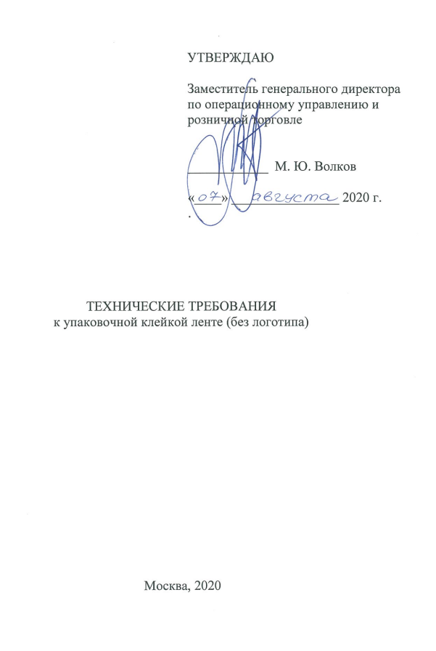

- Основные параметры и характеристики
  - Упаковочная клейкая лента (далее – лента) предназначена для упаковки гофрокартонных коробок с почтовыми отправлениями.
  - Лента изготавливается в соответствии с ГОСТ 20477- 86 «Лента полиэтиленовая с липким слоем. Технические условия» и настоящими техническими требованиями. Характеристики ленты представлены ниже в таблице:

№ п.п. | Наименование характеристики | Значение характеристики
1. | Материал | Пленка полипропиленовая двухосевой ориентации, морозостойкая
2. | Цвет клеевой основы | Прозрачный
2. | Толщина ленты, мм | 0,045±0,002
2. | Ширина ленты, мм | 50±2
2. | Длина ленты, м, не менее | 66,0
3. | Прочность при растяжении, МПа,  в диапазоне | 14,0 – 16,0
4. | Относительное удлинение  при разрыве, %, не менее | 120
5. | Клеевая основа | синтетический каучук или клеевая композиция, которая должна обеспечивать надежное прилипание к гофрированному картону, влагонепроницаемому трехслойному непрозрачному полиэтилену высокого давления, упаковке из бумаги.
6. | Толщина клеевого слоя, мм, в диапазоне | 0,018- 0,020
7. | Липкость, с, не менее | 650  (по ГОСТ 20477- 86 «Лента полиэтиленовая с липким слоем. Технические условия»)
8. | Диапазон температуры эксплуатации | от минус 50 °С до плюс 40 °С

1.5. Лента должна быть смотана в рулоны на полиэтиленовые или на прочно склеенные бумажные втулки. Внутренний диаметр втулки – 76 мм (±1 мм). Ширина втулки равна ширине ленты. Намотка ленты в рулон должна соответствовать п.1.4 ГОСТ 20477-86 «Лента полиэтиленовая с липким слоем. Технические условия».
1.6. Внешний вид ленты должен соответствовать п.1 таблицы 1 ГОСТ 20477- 86 «Лента полиэтиленовая с липким слоем. Технические условия».

- Упаковка, маркировка

  - Лента должна быть упакована и промаркирована в соответствии с ГОСТ 20477-86 «Лента полиэтиленовая с липким слоем. Технические условия».
  - Допускается использовать иную упаковку, обеспечивающую сохранность ленты, предохраняющую её от механических и атмосферных воздействий во время транспортировки и хранения.

Приложение №2
к Техническому Заданию
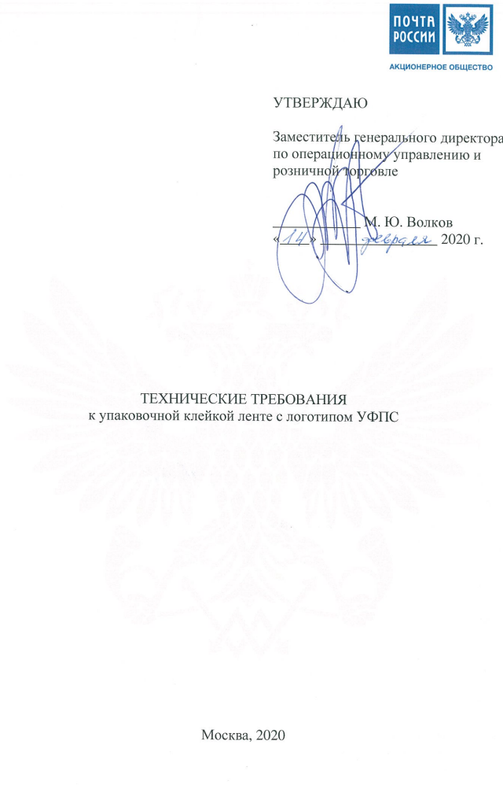

- Основные параметры и характеристики

1.1. Общий вид упаковочной клейкой ленты (далее – ленты) с логотипом УФПС представлен в приложении № 1, примеры ленты представлены в приложении № 2 к настоящим техническим требованиям.
1.2. Лента изготавливается в соответствии с ГОСТ 20477- 86 «Лента полиэтиленовая с липким слоем. Технические условия» и настоящими техническими требованиями. Характеристики ленты представлены ниже в таблице:

№ п.п. | Наименование характеристики | Значение характеристики
1. | Материал | Пленка полипропиленовая двухосевой ориентации, морозостойкая
2. | Цвет клеевой основы | Белый
2. | Толщина ленты, мм | 0,045±0,002
2. | Ширина ленты, мм | 50±2
2. | Длина ленты, м, не менее | 66
3. | Прочность при растяжении, МПа,  в диапазоне | 14,0 – 16,0
4. | Относительное удлинение  при разрыве, %, не менее | 120
5. | Клеевая основа | синтетический каучук или клеевая композиция, которая должна обеспечивать надежное прилипание к гофрированному картону, влагонепроницаемому трехслойному непрозрачному полиэтилену высокого давления, упаковке из бумаги.
6. | Толщина клеевого слоя, мм, в диапазоне | 0,018 - 0,020
7. | Липкость, с, не менее | 650  (по ГОСТ 20477- 86 «Лента полиэтиленовая с липким слоем. Технические условия»)
8. | Диапазон температуры эксплуатации | от минус 50 °С до плюс 40 °С

1.3 На клейкую ленту наносится изображение в соответствии с макетом, предоставляемым Департаментом маркетинга и развития бренда по запросу (приложение №1). На клейкую ленту наносится сокращенное наименование УФПС, логотип «Почта России» и эмблема (двуглавый орёл с почтовыми рожкáми).
Печать: Pantone Reflex Bleu C.
Тип печати: межслойная.
Сокращенное наименование УФПС должно соответствовать Положению об управлении федеральной почтовой связи, утверждённому решением Правления АО «Почта России» от 1 октября 2019 г. Параметры шрифта – в соответствии с макетом, приложение № 1.
Логотип «ПОЧТА РОССИИ» и эмблема (двуглавый орёл с почтовыми рожкáми) печатается на синей полоске под наименованием УФПС. Изображения логотипа и эмблемы должны соответствовать макету, приложение № 1.
Отступы печати от нижнего края ленты – 5 мм (± 1 мм), от верхнего края ленты – 10 мм (± 1 мм).
1.4. Внешний вид ленты должен соответствовать п.1 таблицы 1 ГОСТ 20477- 86 «Лента полиэтиленовая с липким слоем. Технические условия». Печатный рисунок должен быть четким без пропечаток.
1.5. Лента должна быть смотана в рулоны на полиэтиленовые или на прочно склеенные бумажные втулки. Внутренний диаметр втулки – 76 мм (±1 мм). Ширина втулки равна ширине ленты. Намотка ленты в рулон должна соответствовать п.1.4 ГОСТ 20477-86 «Лента полиэтиленовая с липким слоем. Технические условия».

2. Упаковка, маркировка

2.1. Лента должна быть упакована и промаркирована в соответствии с ГОСТ 20477-86 «Лента полиэтиленовая с липким слоем. Технические условия».
2.2. Допускается использовать иную упаковку, обеспечивающую сохранность ленты, предохраняющую её от механических и атмосферных воздействий во время транспортировки и хранения.

Общий вид ленты с логотипом УФПС
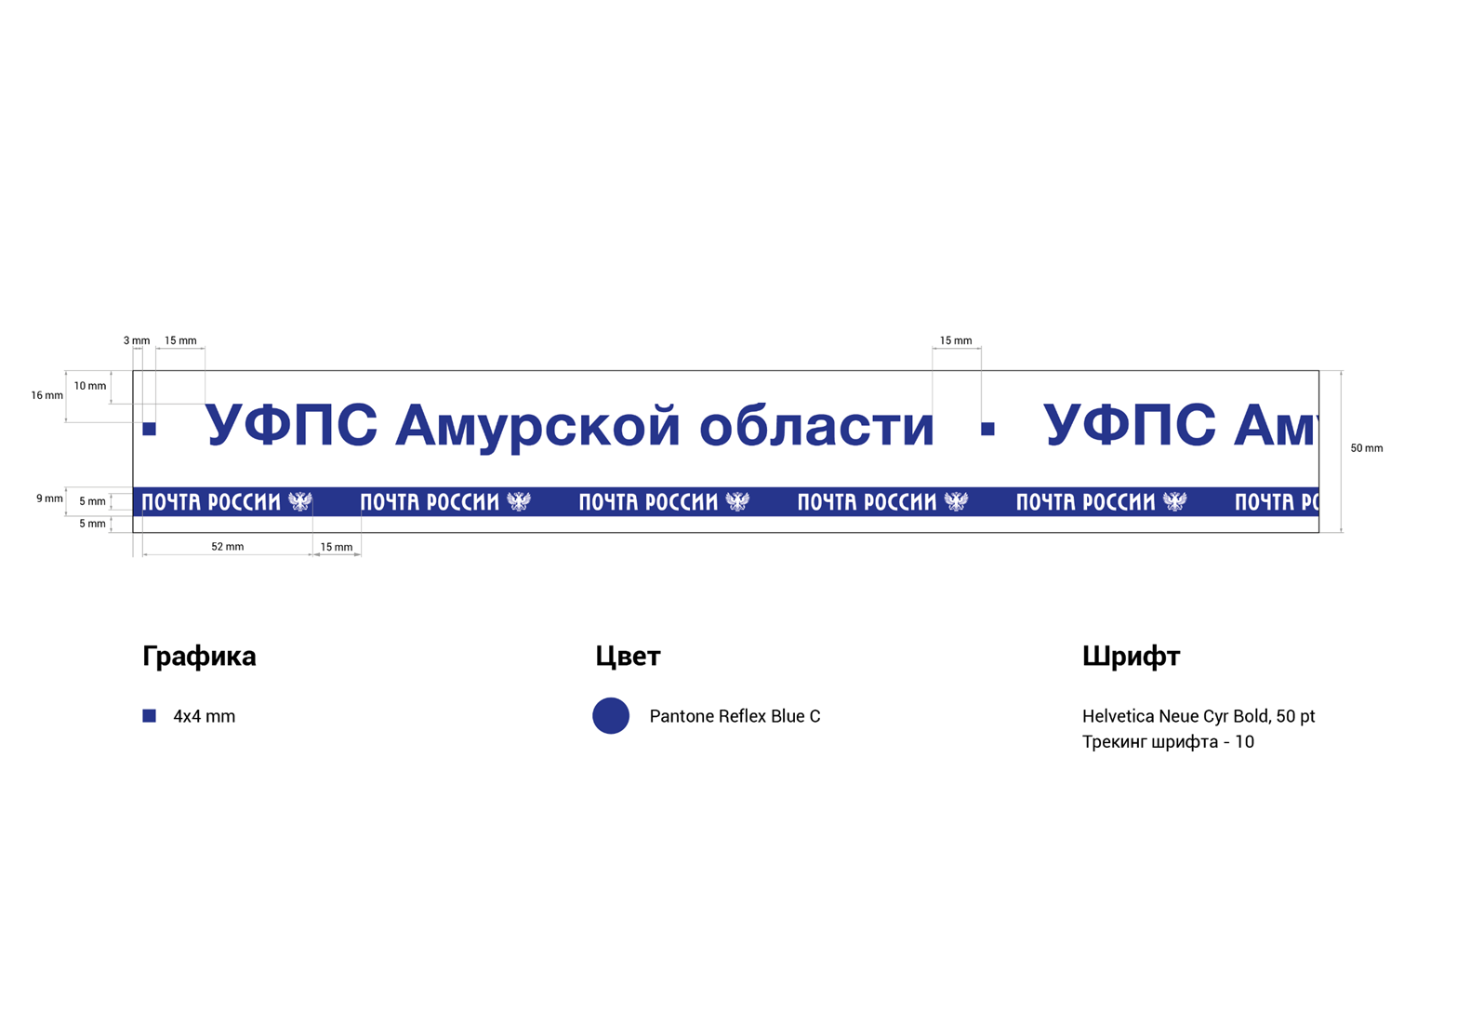

Примеры лент с логотипом УФПС



